计算机图形学

A Homework 3：（2014年10月21日布置, 2014年10月31日交）
- 一个3D模型从建模到显示设备输出需要经过多次几何变换. 请描述一个典型的三维变换流程.
- 给定右手世界坐标系(XYZ). 视点位于C=(0,0,1), 视平面与Z轴垂直, 交点在z = -3的位置. 在世界坐标系中建立如下右手观察坐标系UVN: 其原点为视点, N轴的方向为(0,0,-1), V轴的方向为(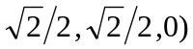.
- 计算从世界坐标到观察坐标的齐次坐标变换矩阵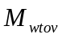;
- 在观察坐标系UVN内计算透视投影变换矩阵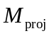 (物体上的点和透视投影点均用观察坐标表示).
X
Y
Z
V
N
U
C

- 假定在某坐标系中对场景进行正平行投影后的可见窗口E为正方形(0,-1), (1,0), (0,1), (-1,0). 要把E变换到屏幕矩形窗口S: (50,50), (100,50), (100,100), (50, 100).
- 请推导相应的(齐次)坐标变换矩阵；
(2)求E中的线段(-0.1,-0.1)-----(0.1,0.1)变换到S中后，其两端点的坐标.

- 假定在世界坐标中建立了四面体, 其四个顶点的坐标为(0,0,0), (0.5, -0.5, 0.5), (-0.5,-0.4, 0.5), (0.5, 0.2, 0.4). 在一个OpenGL程序中用gluLookAt(0,0,-1, 0,0,0, 0,1,0)给出了观察坐标的相关参数, 并且用gluPerspective(40, 1, 0.1, 100) 给出透视投影的视锥参数.
- 给出从世界坐标系到视见(观察)坐标系的齐次坐标变换矩阵
- 求四面体顶点在观察坐标系中的新坐标;
- 如果以离视点距离为100的平面作为投影平面, 求四面体顶点的在投影坐标系下的投影坐标;
- 给出四面体顶点的投影在世界坐标中的位置.
附：函数原型
- void gluLookAt(
- GLdouble eyex,GLdouble eyey,GLdouble eyez,
- GLdouble centerx,GLdouble centery,GLdouble centerz,
- GLdouble upx,GLdouble upy,GLdouble upz
- )

- 用Sutherland-Hodgman算法进行裁剪.
- 假定多边形都用数组表示, 请给出Sutherland-Hodgman算法的详细伪代码. 程序中可否不保留中间生成的多边形, 而直接生成最终结果? 可以的话如何实现?
- 下图所示, 红色多边形为裁剪窗口, 蓝色多边形为被裁剪多边形, 试用Sutherland-Hodgman算法求出裁剪结果. 请给出中间步骤.

G(11,8)
A(2.5,2.5)
B(4,6)
D(9,8)
E(7,5)
F(9,5)
C(7,9)
H(11,1)
I(9,3)
J(6,1)
(10,10)

(11,6)
(2,5)

B 第3次实验：任选1题 (2014年10月21日布置, 2014年11月5日交)
1. 考虑迭代函数迭代(Iterated function system)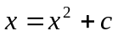, 其中x=a+bi和c均是复数. 对任一复数x, 代入上述迭代系统, 得到的复数序列要么模长趋于0, 要么模长趋于无穷, 要么模长趋于1. 对于给定c, 模长趋于1的复数构成的集合称为Julia-Fatou集. Julia-Fatou集可能连通, 也可能不连通, 所有导致连通Julia-Fatou集的c构成的集合称为Mandelbrot集.
(1) 假定只考虑模长小于300的复数x, 画出c=-0.12357+0.056805i 和c=-0.012+0.74i的Julia-Fatou集;
(2) 画出相应的Mandelbrot集
提示: 把复数当作二维平面上的点, 可给集合内的点赋予指定的颜色.

2. 设计程序实现下面的L-system

- Characters：“A”, “B”, “[” “]”, “(”, “)”
- Grammar rule
  - A→AA; B→A[B]AA(B)
  - 2 Iterations
    - Bà A[B]AA(B) à AA[A[B]AA(B)]AAAA(A[B]AA(B))
- Character explanation(字符解释)：
  - “A” stands for a stem; “B” is a branch
  - “[]” : the branch turns left with 45°
  - “()” : turn right, 45°
- Could you please give more flexible explanation such that the above scheme can generate 3D tree models (修改相关参数生成3D的树干模型)
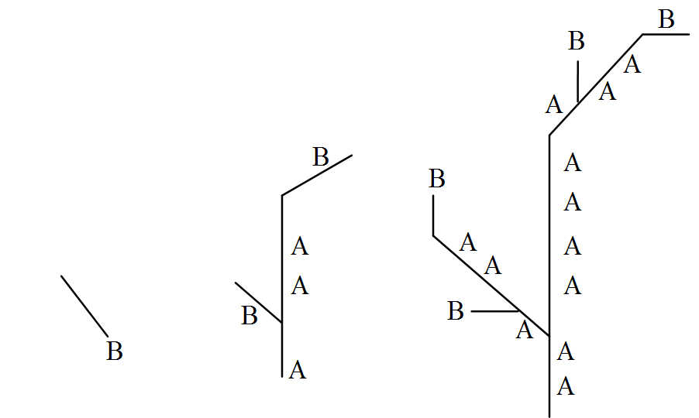
- Please implement the particle system “A simple example” described in our ppt.
(实现ppt上介绍的简单的粒子系统)

注：
1）一时完不成请当面向老师说明；
2）作业要书面提交；实验则可以提交电子或纸质文档；
3）遇到抄袭的作业，则不管谁抄谁，一律取消本次作业成绩；触犯校规的将按校规处理；网上找到的信息，也要用自己的语言组织描述，不能照抄。
4）思考题量相对较多，是掌握本课程所必须的，也是本课程考查、考试的依据，希望大家尽可能多做。

